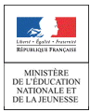 |  | Séance S4  DOCUMENT RESSOURCE | 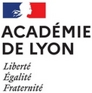
RESSOURCE | Comment suivre un animal à distance ? |  | NIVEAU TROISIEME

Intelligence Artificielle avec Vittascience
- Lancer l’application Vittascience.
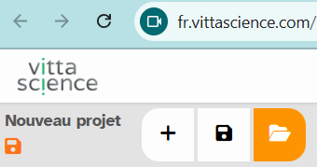
https://fr.vittascience.com/ia/images.php

- Cliquer sur ouvrir un projet.

- Ouvrir le projet « oiseaux.zip ».
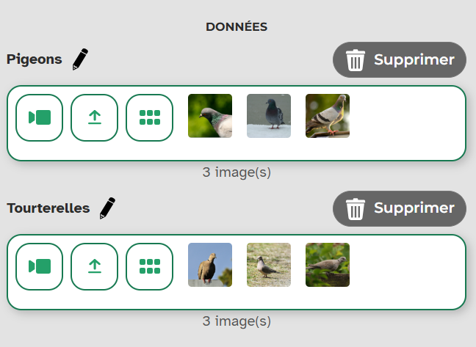

Le modèle suivant apparaît :

On détectera les tourterelles et les pigeons
- Cliquer sur entrainer le modèle et vérifier le modèle avant de commencer.
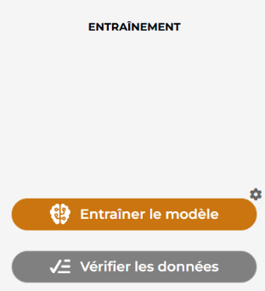

Test du modèle sur différents oiseaux
Étape 1
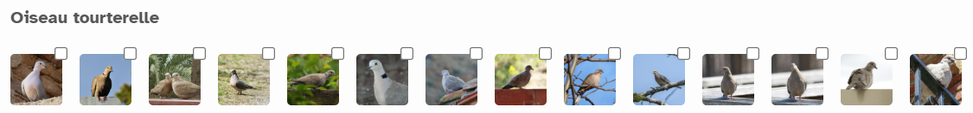
- Cliquer sur :
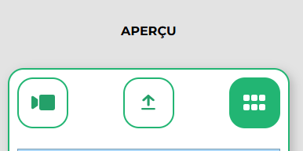

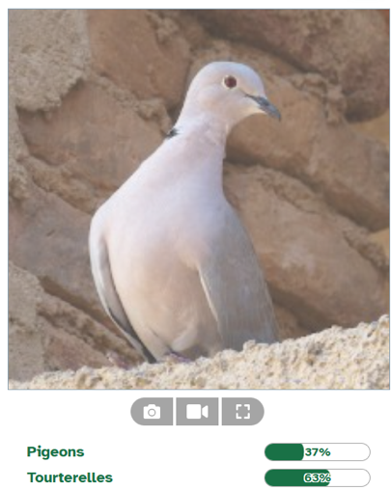
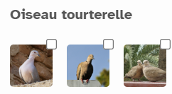
- Sélectionner cet oiseau.

Le modèle reconnait bien une tourterelle, mais pas à 100%.

Non cette image n’est pas présente !

Étape 2
- Sélectionner cette tourterelle.
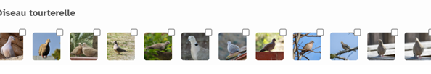
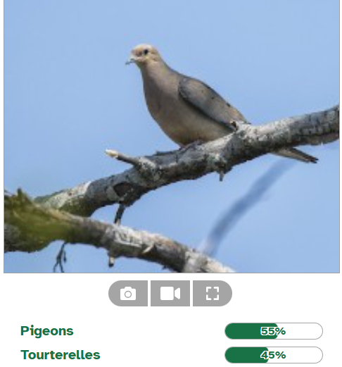

Le système détecte un pigeon (à 55%) au lieu d’une tourterelle !

Étape 3

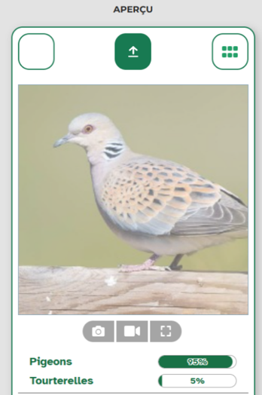
- Utiliser ensuite l’image fournie.

Étape 4
- Charger l’image tourterelle.jpg dans le modèle dans la partie « tourterelle » puis refaire le test

Étape 5
- Rechercher d’autres images sur Internet.
- Ajouter quelques images au modèle

- Entrainer le modèle

- Tester à nouveau l’image fournie ainsi que d’autres images non présentes dans le modèle d'apprentissage.

